Roskassa для CMS osCommerce v2

Распакуйте архив rk_oscommerce_version_2.zip в корне сайта
Зайдите в панель администратора и перейдите в раздел «Modules -> Payment».
И нажмите на кнопку “Install Module”
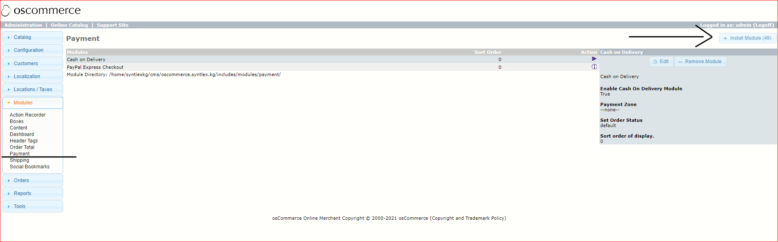

В открывшейся странице найдите и выберите “Roskassa”, потом нажмите на кнопку “Install Module”
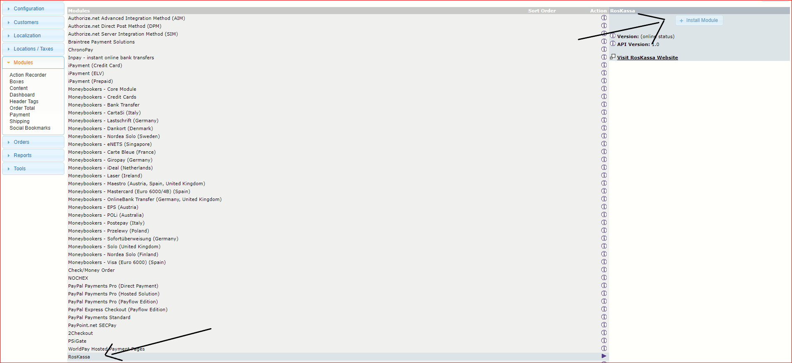
После установки модуля, введите параметры системы Roskassa в настройках, для этого выберите из списка платежный модуль “Roskassa”
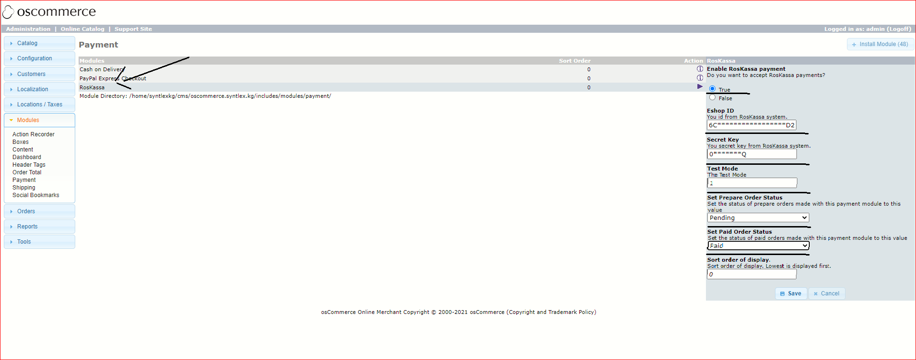

Обязательно заполните поля:
Eshop ID — id вашего магазина в системе https://roskassa.net (можно узнать в личном кабинете)
Secret Key – секретный ключ вашего магазина
Test Mode – введите 1 либо 0 (1 – активирует режим тестирования а 0 - деактивирует)
Для сохранения настроек нажмите «Save».
Затем, укажите URL адреса в “аккаунте Roskassa → Настройки”.

URL успешной оплаты
Вводить не нужно
URL неуспешной оплаты
Вводить не нужно
URL обработчика
https://********** /ext/modules/payment/roskassa/callback.php
Где ***** - это ваш домен

Нажмите “Применить изменения”.
Модуль Roskassa для CMS osCommerce v2 настроен.

